***Дата:07.06.22. Предмет: Англійська мова.***

***Клас:2-Б,2-В. Вчитель:Акан Я.В.***

***Тема: Повторення . Підсумковий урок.***

***Хід уроку***

***1.Greatings (Привітання).***

***Hello,сhildren! How are you doing?***

***Привіт,діти! Як ваші справи?***

***2.Speaking(Говоріння).***

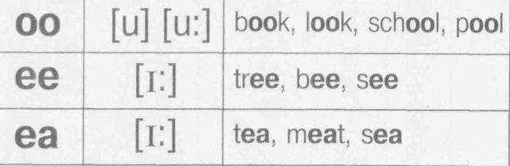***Повторюємо буквосполучення голосних:***

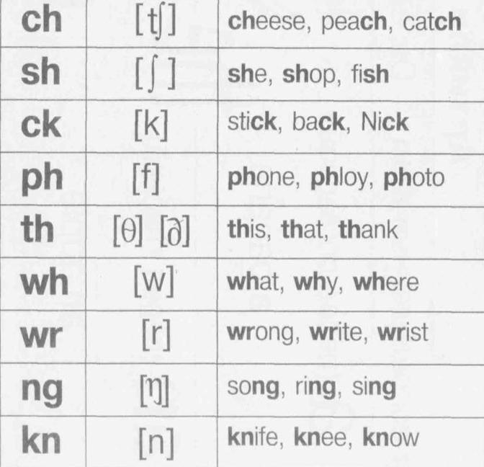***Повторюємо буквосполучення приголосних:***

***3.Listening( Аудіювання).***

***Працюємо усно.***

***Перейдіть за посиланням та перегляньте відео «School things»:***

[***https://youtu.be/hjFaqDNUVFo***](https://youtu.be/hjFaqDNUVFo)

***Дайте усну відповідь на запитання:***

***What kind of school things do you know?/ват к'аінд оф скул сінгс ду ю н'оу/ Яке шкільне приладдя ти знаєшь?***

***4.Grammar Focus.***

***Працюємо усно.***

***Повторюємо граматику.*** 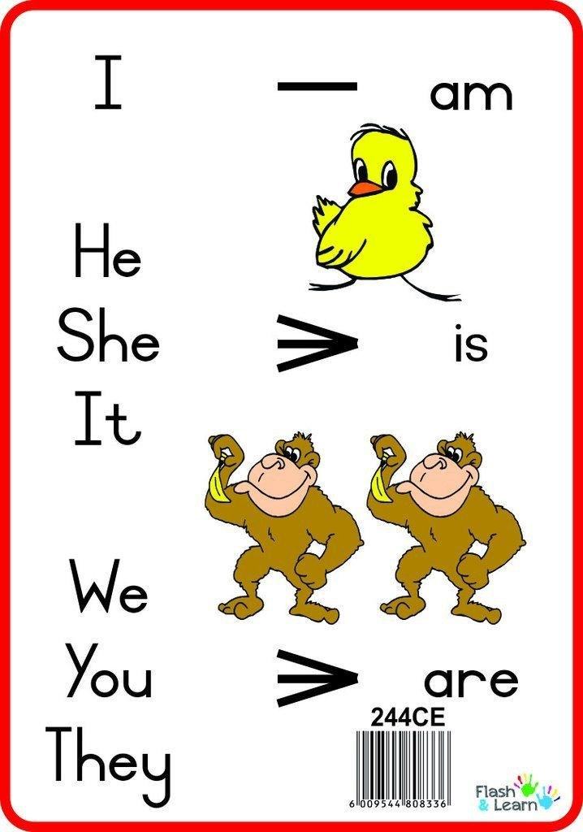

***I /ай/ Я***

***He/зі/ він***

***She /ші/ вона***

***It /іт/ воно( використовуємо,коли мова йде про явища природи,тварин,предмети)***

***We/ві/ ми***

***You/ ю:/ти,ви( має два значення,тому відносимо до множини)***

***They/зей/ вони***

***5. Writing (Письмо).***

***Вставте пропущені слова ,розкриваючи дужки:***

1. ***It…(is,am) pencil.***
2. ***This.. (are,am,is) a book.***
3. ***Those…(is,are) school things.***
4. ***That…( are,is) my pen.***
5. ***These…(are,is) school bags.***

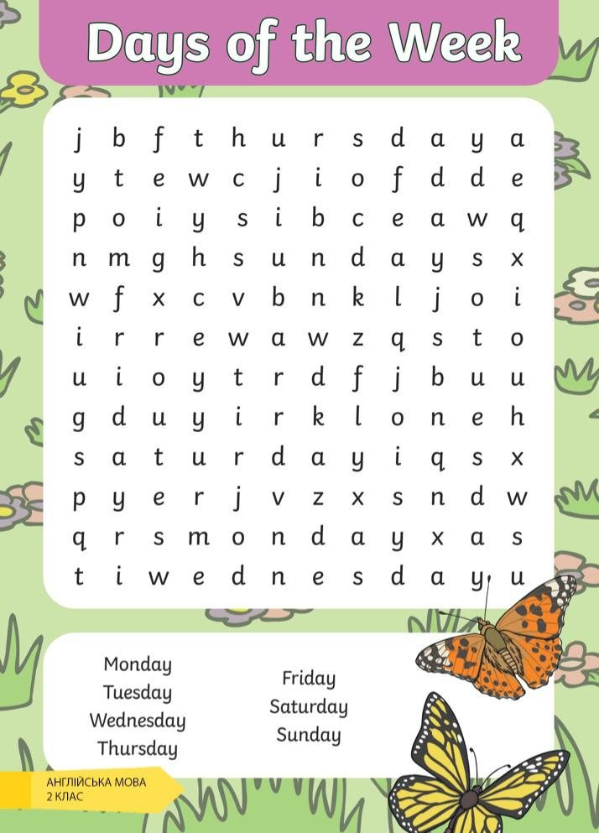***2. Знайдіть назви днів тижня в магічному квадраті.***

***5.Homework.***

***Домашнє завдання:***

***Опрацювати конспект уроку.***

***Бажаю гарних канікул! Бережіть себе та своїх близьких!***